Fonctions d’informations et de capture des erreurs
Ces fonctions permettent de tester, pour une cellule ou une valeur calculée par une fonction
- le type de contenu : est-ce un nombre ? ou un texte ? est-ce vide ?
- une valeur d’erreur : un calcul a-t-il provoqué une erreur ? une recherche a-t-elle échoué ?
Ces fonctions permettent généralement la validation des données saisies par un utilisateur et sont souvent associées à la fonction SI, afin d’indiquer un message clair en retour.

Les fonctions d’information sur la nature du contenu d’une cellule
ESTNUM (valeur), renvoie VRAI si la cellule est un nombre, FAUX sinon
ESTTEXTE (valeur), renvoie VRAI si la cellule est un texte, FAUX sinon
ESTLOGIQUE (valeur), renvoie VRAI si la cellule est une valeur logique, FAUX sinon
ESTVIDE (valeur), renvoie VRAI si la cellule est vide, FAUX sinon
où
- valeur est la valeur à tester
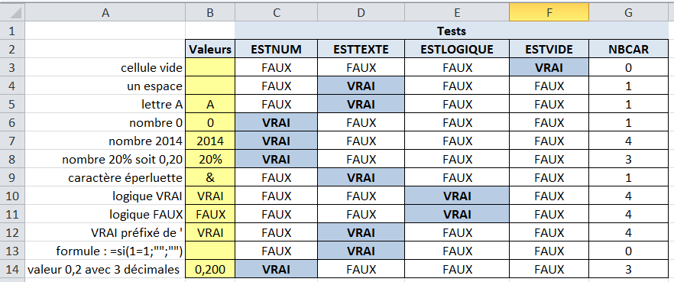
Exemple de contrôle de la saisie d’un nombre :
Saisie d’une lettre et indication fournie à l’utilisateur en retour :

Les fonctions de capture des erreurs
ESTERREUR (valeur), renvoie VRAI si ‘valeur’ contient une valeur d’erreur, FAUX sinon
ESTNA (valeur), renvoie VRAI si ‘valeur’ contient une valeur d’erreur #N/A, FAUX sinon
où
- valeur est la valeur à tester
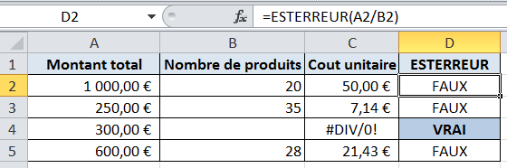
Valeur d’erreur | Signification | détecté par  ESTERREUR | détecté par  ESTNA
#N/A | valeur non disponible (une recherche a échoué) | OUI | OUI
#VALEUR! | valeur incorrecte pour la formule | OUI
#REF ! | une référence de cellule n’est pas valide ou n’existe plus | OUI
#DIV/0! | division par 0 impossible | OUI
#NOMBRE! | nombre incorrect dans une opération | OUI
#NOM? | une référence est faite à un nom qui n’existe pas | OUI
#NUL! |  | OUI

Liste des compagnies : plage normée TAB_COMPAGNIES
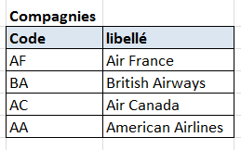
Recherche des noms des compagnies à partir du code saisi :